**OBESITÀ**

*“Cura con le medicine, guarisci con i cibi” [SoWen]*

*“Se fossimo in grado di fornire a ciascuno la giusta dose di nutrimento ed esercizio fisico avremmo trovato la giusta strada per la salute” [Ippocrate]*

*IV sec a.C., SoWen (esponente della Medicina Cinese) e Ippocrate (esponente della Medicina Occidentale) concordano nel dire che non è solo la quantità**di ciò che si mangia, ma anche la qualità**di ciò che si assume a determinare la nostra salute, così come le abitudini di vita (intese come attività motoria). Si noti che Ippocrate, con il termine “a ciascuno”, avesse già intuito come la medicina preventiva dovesse essere personalizzata.*

Il termine obesità deriva dal latino “ob-edere” (= divorare) → l’eccesso di apporto calorico e/o una riduzione dell’attività fisica portano all’aumento di peso.

L’OMS definisce l’obesità come: *“una condizione di eccessivo peso corporeo causata da un accumulo di tessuto adiposo, in misura tale da influire negativamente sullo stato di salute”*. In alternativa, la si definisce come “una *condizione cronica*, a *elevata presenza* ed *eziologia multifattoriale* (malattia complessa e non trasmissibile) accompagnata da *un aumentato rischio di morbilità e mortalità*”.

In Italia è stata riconosciuta come malattia nel 2019.

**OMEOSTASI DEL PESO**

L’eccesso di cibo e il deficit dell’attività motoria alterano l’omeostasi del peso.

Bisogna apportare all’organismo un numero di calorie pari a quelle consumate (→ alla quantità minima di calorie consumate dal nostro metabolismo basale si aggiungono le calorie necessarie per l’attività fisica).

Sull’omeostasi del peso intervengono fattori genetici, ambientali e di natura psicosociale. Inoltre, SNC influisce sui meccanismi di mantenimento del peso:

* direttamente → regolazione dei **centri ipotalamici** (nucleo arcuato ipotalamico) che gestiscono la fame e la sazietà;
* indirettamente → regola il **comportamento**, l’**equilibrio endocrino** e il **sistema nervoso autonomo** (tutti coinvolti nella gestione del bilancio energetico).

**REGOLAZIONE DELL’APPORTO ENERGETICO *(ENERGY INTAKE)***

Quando mangiamo abbiamo un *controllo a breve termine*, che si instaura non appena gli alimenti giungono nello stomaco e un controllo più a lungo termine, che persiste nel tempo.

* **CONTROLLO A BREVE TERMINE:**

La distensione intestinale, che si verifica con l’arrivo del bolo, comporta un aumentato rilascio di **colecistochinina** (CCK) che arriva all’ipotalamo per mezzo delle fibre vagali e dà un senso di sazietà.

DISTENSIONE INTESTINALE → aumento CCK → n. vago → SNC → SAZIETÀ

**GRELINA:**

Quando si riempie lo stomaco (distensione gastrica), diminuisce la produzione di grelina, che nel SNC inibisce i circuiti anabolici e attiva quelli catabolici, dando una sensazione di sazietà.

DISTENSIONE GASTRICA → diminuzione grelina → << c. anabolici e >> c. catabolici → SAZIETÀ

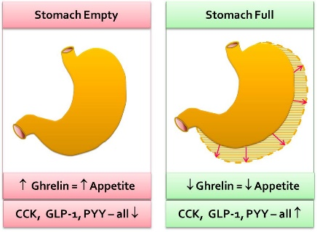La grelina (“ormone della fame”) raggiunge il suo picco lontano dai pasti e crolla non appena si assume cibo, coerentemente con il riempimento gastrico (→ è coinvolta nel controllo del peso).

Con l’avanzare dell’età (fisiologicamente) e nell’anoressia nervosa (patologicamente) si osserva una diminuzione dei livelli di grelina.

**Sindrome di Prader-Willi**:

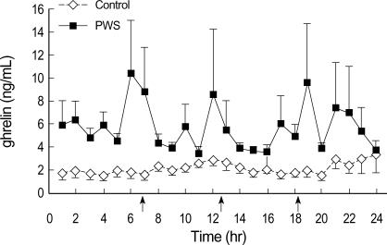malattia causata dall’alterazione dell’imprinting genomico. I bambini affetti sono generalmente anoressici e hanno difficoltà a nutrirsi nei primi 2 anni di vita, per poi sviluppare un’obesità importante a partire dal 2°-3° anno. *[grafico a ds] si osservano i livelli di grelina nei soggetti affetti da Prader-Willi (quadratini neri), rispetto al gruppo di controllo (rombi bianchi).*

Un’altra peculiarità di questa sindrome è che si osservano delle zone maggiormente colpite dall’accumulo di grasso (l’obesità non è “omogenea”), come tronco e coscia; inoltre, il grasso viscerale è limitato (implicazioni a livello metabolico).

Oltre ad accelerare la peristalsi intestinale e promuovere lo svuotamento gastrico, la grelina regola anche:

* rilascio di insulina: ne riduce la secrezione e aumenta la secrezione di glucagone (→ per mantenere i livelli fisiologici di glicemia);
* 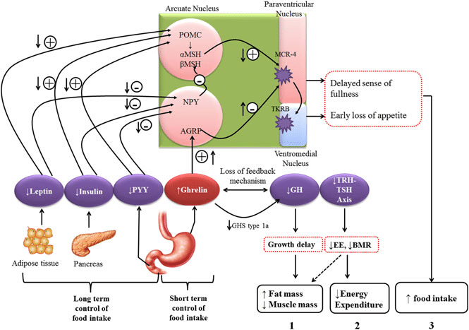gittata cardiaca;
* induce gli RH dei fattori di crescita nel SNC (provocandone un aumento in circolo) e blocca a livello ipotalamico il rilascio di LH e FSH;
* ormone della crescita (GH): ne riduce la secrezione (→ ritardo nella crescita);
* effetto diretto su testicolo e ovaio:
  + azione sugli ovociti → ridotta produzione di estrogeni e ridotta fecondità;
  + Testicoli: riduzione delle cellule germinali e riduzione della produzione di testosterone da parte delle cellule di Leydig.

Quindi, la grelina si comporta come segnale periferico (modula a livello centrale -ipotalamico- i neuromodulatori oressigeni e anoressizzanti.

Tale proteina non agisce solo sul SNC (dove trova il suo recettore e attiva una cascata di trasduzione del segnale), ma opera a vari livelli, innescando la via delle chinasi cAMP-dipendenti (previo legame con il suo recettore specifico).

Considerando i livelli plasmatici di grelina, i picchi corrispondono ai momenti prima dei pasti, ovvero quando la sensazione di fame è massima.

Lontano dai pasti la grelina fa venire fame perché interferisce con il **Neuropeptide Y (NPY)** e **Agouti-related (AgRP)**, entrambi peptidi oressigeni.

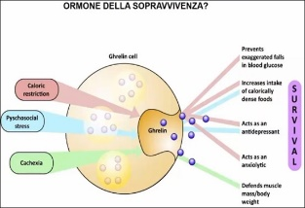Alcuni autori definiscono la grelina come un ormone della sopravvivenza; infatti, in restrizione calorica, essa fa in modo che la glicemia si assesti a livelli più bassi senza calare a picco (evita l’ipoglicemia drastica). La grelina inoltre ha effetti antidepressivi e ansiolitici (porta una sensazione di appetito e di maggiore benessere). Nella cachessia, la grelina difende il tessuto muscolare così da mantenere la massa magra.

* **CONTROLLO A LUNGO TERMINE**

Terminati gli effetti della grelina, si innesca una seconda cascata di mediatori: insulina e leptina.

Danno entrambe sensazione di sazietà a livello di SNC, modulano il dispendio energetico e hanno un effetto sulla capacità riproduttiva.

La leptina è prodotta dal tessuto adiposo, mentre l’insulina dalle cellule β del pancreas.

**INSULINA:**

L’insulinaè un regolatore dell’**anabolismo**, ha un ruolo centrale nel bilancio energetico (in presenza di insulina, GLUT4 permette l’accumulo di glucosio nell’adipocita o nel muscolo scheletrico) e **induce la produzione di leptina nel tessuto adiposo** (→ controlla la sensazione di fame e influisce sul peso).

*Si è osservato come i modelli murini in cui è stato distrutto solo a livello di SNC il recettore dell’insulina, sviluppano una moderata obesità.*

**LEPTINA:**

Si tratta di una piccola proteina (167aa) la cui attività è contenuta nella regione N-terminale (21aa). La leptina circolante è costituita da 146aa e sono stati riconosciuti e clonati 5 diversi recettori.

Viene prodotta dagli adipociti e riduce il food-intake: quando si depositano i trigliceridi, arriva un segnale al cervello per cui si tenderà a non accumularne ulteriormente → la fame si ridurrà (inizialmente si pensava che analoghi della leptina potessero costituire delle terapie contro l’obesità).

*Immagine a ds: il topo obeso non produce leptina; se si inietta leptina nel topo obeso, questo riprende una taglia quasi normale.*

La leptina ha molti recettori diversi svolge molteplici funzioni:

* regola la sensazione di fame e sazietà a livello ipotalamico;
* 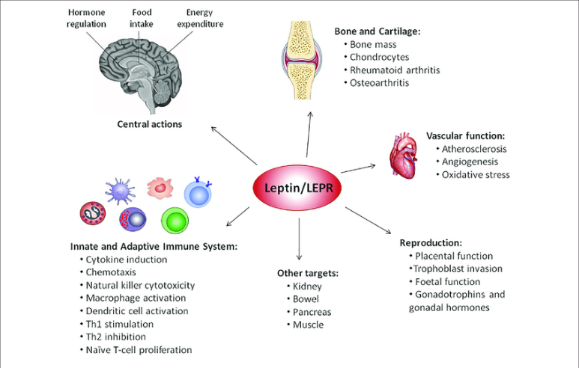modula le connessioni sinaptiche alterando i livelli della **neurotrofina BDNF**, importante nel neuro-sviluppo (la leptina agisce fin dalle prime fasi della vita intrauterina dando un imprinting genomico che può sbilanciarsi sulla maggiore o minore acquisizione di peso);
* influenza il rilascio ormonale;
* ha azioni angiogeniche;
* è coinvolta nella regolazione dei fattori d’insorgenza dell’aterosclerosi;
* stimola il sistema immune;
* altera il metabolismo osseo e cartilagineo;
* ha effetti sulla riproduzione;
* è coinvolta nella regolazione della FC e della PA.

*RIASSUMENDO: a livello ipotalamico, la grelina aumenta i peptidi che creano appetito. La leptina ha la funzione opposta: agendo sui suoi recettori a livello del nucleo arcuato dell’ipotalamo, fa diminuire la produzione di NPY e del peptide AgRP, creando sazietà e permettendo il contenimento del peso.*

A livello del **nucleo arcuato**, la barriera ematoencefalica è semipermeabile, quindi è più facile che molecole circolanti possano arrivare a quel livello ed espletare il loro compito.

Nel nucleo arcuato sono presenti 2 gruppi di neuroni di I ordine:

* neuroni **oressigeni**,che co-rilasciano NPY e AgRP che sono responsabili del senso di fame;
* neuroni **anoressigeni** che rilasciano pro-opiomelanocortina (POMC) e i peptidi CART(peptidi con azione simile alla cocaina e alle anfetamine), che invece fanno passare la fame.

Questi fattori vengono rilasciati in circolo dove svolgono la loro azione sui **neuroni di II ordine** (che possiedono i recettori per queste molecole). Leptina, insulina, grelina e colecistochinina agiscono modulando il rilascio di questi fattori.

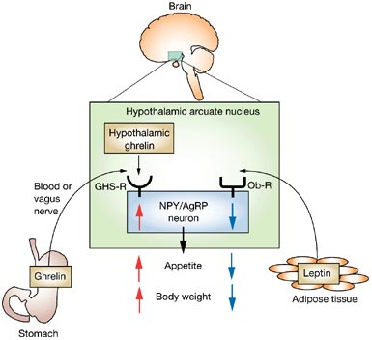I neuroni di I ordine (oressigeni/anoressigeni) rilasciano molecole che regolano i neuroni di II ordine, che inviano un segnale alla periferia → risposta effettrice periferica su ghiandole endocrine, apparato autonomo e comportamento.

In una situazione post-prandiale (↑ leptina -rilasciata dal t. adiposo-, ↑ insulina -rilasciata dalle cellule 𝛽 del pancreas-, ↓ grelina), c’è una diminuzione dei peptidi oressigeni e un aumento dei peptidi anoressigeni.

La sazietà si associa poi ad una modulazione degli ormoni tiroidei fondamentalmente agendo a livello ipotalamico e ipofisario (vengono rilasciati RH e TSH), ad alterazioni comportamentali e ad alterazioni dell’equilibrio simpatico-parasimpatico.

**LEPTINA, GRELINA e SONNO:**

il sonno rientra tra i fattori in grado di alterare i livelli di questi ormoni. Chi dorme per un periodo inferiore a 4 ore, aumenta del 28% la produzione di grelina (→ aumento della fame).

Dormendo poche ore, si osservano:

* aumento della sensazione di fame;
* maggiori occasioni per mangiare nei tempi di veglia;
* disregolazione stress-mediata di leptina e grelina;
* astenia (da mancanza di sonno), che induce a ridurre il dispendio energetico (→ alterazione metabolica).

→ → non dormire predispone all’obesità.

**MECCANISMI DI FUNZIONAMENTO DEI PEPTIDI:**

* **NEUROPEPTIDE Y (NPY):**

piccolo peptide **oressigeno**(36 aa), che:

* aumenta l’intake di cibo;
* inibisce il sistema simpatico per diminuire la spesa energetica (in situazioni distanti dai pasti);
* ha effetti anabolizzanti: favorisce la sintesi e il deposito di grassi;
* regola le cellule del sistema immune.

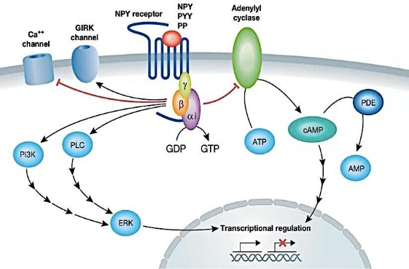NPY **è inibito da insulina e leptina**.

Il recettore di NPY è G-coupled e, interagendo con delle subunità intracellulari, da un lato blocca la sintesi di cAMP e dall’altro blocca i canali del Ca2+ e stimola l’ingresso del K+. Agendo poi a livello ipofisario, farà rilasciare SH aumentando il consumo energetico.

Avvia, quindi, una cascata trasduzionale che si avvale del PI3P e modula la trascrizione genica.

Aumentano anche i livelli del GABA che va ad agire anche a livello comportamentale.

* 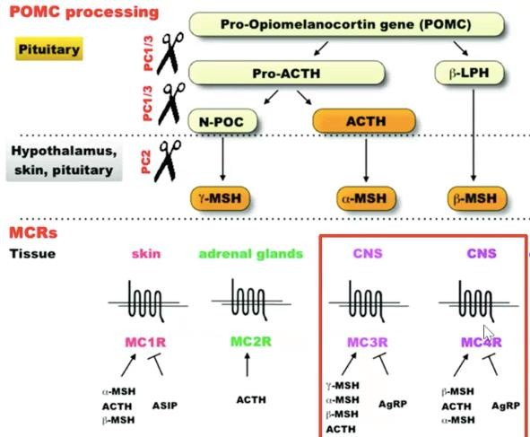**AGOUTI (AgRP):**

peptide **oressigeno** sempre co-espresso con NPY.

È un antagonista di MSH (ormone melanostimolante), in quanto va a competere per il legame con i recettori MC3R e MC4R.

Il ligando fisiologico è un derivato della degradazione della pro-opiomelanocortina (POMC), che viene tagliata proteoliticamente in peptidi biologicamente attivi. Nello specifico, la **POMC** viene attaccata da delle convertasi (PC1 e PC3), che la dividono in pro-ACTH e in 𝛽-LPH. Un ulteriore intervento delle convertasi (PC2) fa sì che si arrivi poi alle forme definitive della **melanocortina**: queste legano il recettore di tipo 1, che a livello della cute porta alla formazione dei pigmenti di melanina e ha poi azioni tessuto-specifiche.

POMC fa passare la fame.

* **Peptidi CART:**

peptidi **anoressizzanti**; si tratta di trascritti regolati da cocaina e anfetamine.

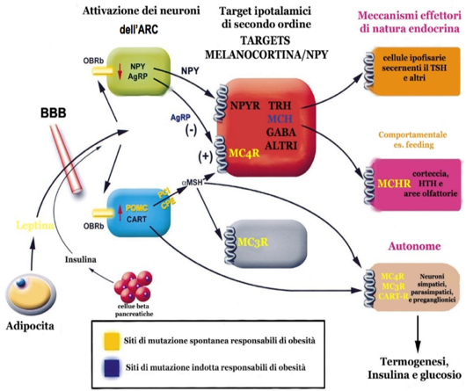Agiscono sul SN autonomo attivando la termogenesi e regolando la glicemia. La funzione anoressizzante si esplica con il legame ai recettori specifici presenti sulla membrana dei neuroni, dove attivano una cascata che porta all’attivazione della via delle MAPk e il blocco dell’ingresso del Ca2+ con blocco dei canali L → si ha una rimodulazione genica che invia segnali che bloccano la sensazione di fame e aumentano il consumo di energia mediante la stimolazione di attenzione, attività fisica, … .

Nell’immagine, i fattori segnati in giallo sono quelli che possono andare incontro a mutazione portando ad obesità (anche su base genetica).

Le **mutazioni di MCR4** sono quelle maggiormente riscontrate nell’obesità da mutazione di gene singolo, che portano il soggetto ad iperfagia. È presente nel 5% dei casi di obesità tra i bambini.

**TESSUTO ADIPOSO**

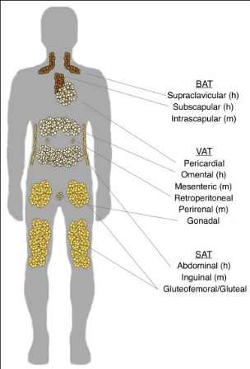Può essere:

* **Bruno (BAT)**: presente in specifici distretti corporei, è in quantità maggiore alla nascita e diminuisce con l’età; presenta proteine disaccoppianti.
* **Bianco viscerale (VAT)**: si può accumulare nelle cavità (>> peritoneale, pericardica, …).
* **Bianco sottocutaneo (SAT)**: si accumula nello strato sottocutaneo soprattutto nelle donne (>> glutei e cosce).

A livello clinico, queste differenze tra tessuti hanno un’importante rilevanza.

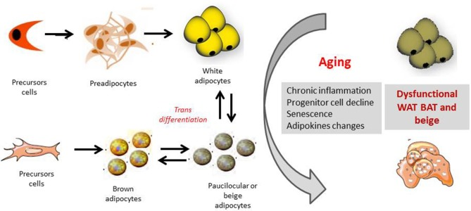A livello embriologico, c’è un precursore mesenchimale comune che, in risposta a stimoli microambientali, diventa pre-adipocito e poi adipocita maturo. È possibile un certo grado di **trans-differenziamento** tra le forme dei diversi tessuti adiposi (→ tessuto adiposo beige di transizione). In realtà, gli adipociti del tessuto adiposo bruno deriverebbero anche da un precursore specifico.

L’**adipocita del tessuto bianco** si forma da cellule staminali mesenchimali a seguito di stimoli specifici del microambiente, di natura fisica (contatto) e solubile (WINT, rende la cellula mesenchimale un adipoblasto, il quale è dipendente dal fattore trascrizionale PPARγ -recettore nucleare che interagisce direttamente con il DNA-, che inizia la via trascrizionale dell’adipogenesi).

L’**adipocita maturo** è un vacuolo pieno di trigliceridi con citoplasma e organuli in periferia, e nucleo schiacciato sempre in periferia.

**BMI:**

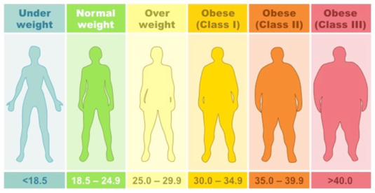Nella maggior parte degli studi, per misurare il tessuto adiposo si usa il **BMI** (indice di massa corporea). È stato ideato nel 1830 da un accademico belga.

Si calcola facendo il rapporto tra peso (in kg) e altezza (in m) al quadrato.

Con un BMI tra 18,5 e 24,9 si è considerati normopeso.

Se **BMI >30 si parla di obesità** (poi se ne contano 3 gradi).

È un algoritmo molto semplice ma pieno di problemi, a partire dal fatto che non distingue tra generi, etnie, metabolismo (tuttavia, quando si fanno studi su grandi popolazioni diventa difficile utilizzare altri parametri).

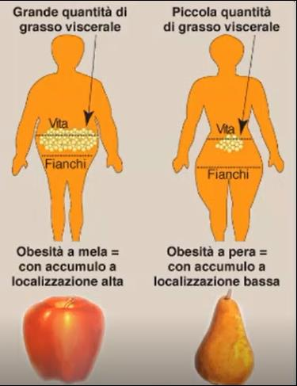A seconda di come si distribuisce il tessuto adiposo esiste una differenziazione (ormai superata) tra “obesità a mela” e “obesità a pera” (i passato si generalizzava dicendo che la prima era maschile e la seconda femminile, ma non sempre è così):

* **Obesità ginoide** (a pera): più frequente in soggetti di sesso femminile. Il tessuto adiposo si accumula soprattutto sui fianchi, sulle cosce e a livello delle ginocchia È un grasso sottocutaneoche, entro certi limiti, è protettivo da malattie di natura cardiovascolare e metabolica come il diabete.
* **Obesità androide** (a mela): più frequente nei soggetti di sesso maschile. Il tessuto adiposo in eccesso è grasso viscerale, si accumula intorno alla vita. Questo tipo di adipe viene infiltrato da macrofagi M1 (→ rilascio di citochine pro-infiammatorie come il TNFα e alterazione della produzione di adipochine). Sotto il profilo metabolico, è l’obesità più pericolosa: si associa a diabete mellito, sindrome metabolica e malattie cardiovascolari.

**ACCRESCIMENTO DEL TESSUTO ADIPOSO:**

Il tessuto adiposo aumenta il suo volume con meccanismi diversi a seconda del momento della vita in cui si trova l’organismo.

* **IPERPLASIA:**

I pre-adipociti proliferano e si ha un **aumento del numero di cellule**. Questo evento si verifica:

* al termine della gravidanza;
* nel primo anno di vita;
* all’inizio della pubertà (per le femmine).

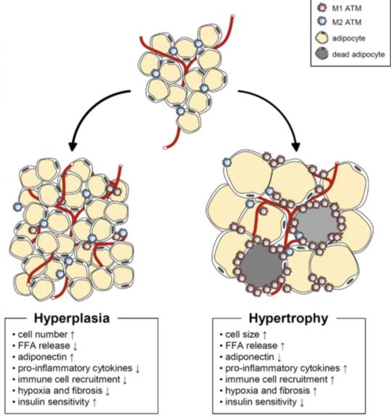Nei primi 2-3 anni di vita il tessuto adiposo tende a ridursi rispetto al momento della nascita (quando c’era più bisogno di energia). Fino alla pubertà la quantità di tessuto adiposo è pressoché uguale tra maschi e femmine, dopodiché nei maschi aumentano i livelli di testosterone (ormone anabolizzante) che favorisce l’accrescimento soprattutto del muscolo scheletrico, mentre nelle femmine aumentano gli estrogeni, che stimolano la proliferazione adipocitaria (→ alla fine della pubertà le femmine hanno più adipociti dei maschi; qui l’accrescimento del tessuto adiposo è geneticamente programmato). Quando si raggiunge l’optimum, diverso per ogni donna, la proliferazione cessa.

Un aumento del numero di adipociti è associato a: aumentato rilascio di adiponectina, diminuito rilascio di AG e citochine pro-infiammatorie, ottima sensibilità all’insulina.

* **IPERTROFIA:**

Dopo la pubertà, a regolare le caratteristiche del tessuto adiposo sono soprattutto le **abitudini alimentari**. A questo punto, se il tessuto aumenta lo fa dapprima con un meccanismo di ipertrofia e successivamente, solo in caso di grande apporto calorico, anche di iperplasia.

In questo caso, gli adipociti rilasciano più AG e citochine infiammatorie, meno adiponectina, e sono meno sensibili all’insulina → quando il tessuto adiposo si accresce per ipertrofia, si crea low-grade inflammation associata a squilibri metabolici $→$ aumentato rischio di malattia.

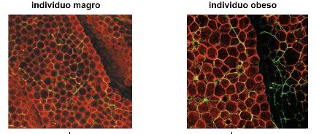

All’immunofluorescenza si nota la differenza di grandezza tra adipociti di un soggetto normopeso (sinistra) e quelli di un soggetto obeso (destra; ipertrofici).

La differenza ovviamente non è solo morfologica ma ci sono alterazioni metaboliche.

**TESSUTO ADIPOSO VISCERALE E SOTTOCUTANEO:**

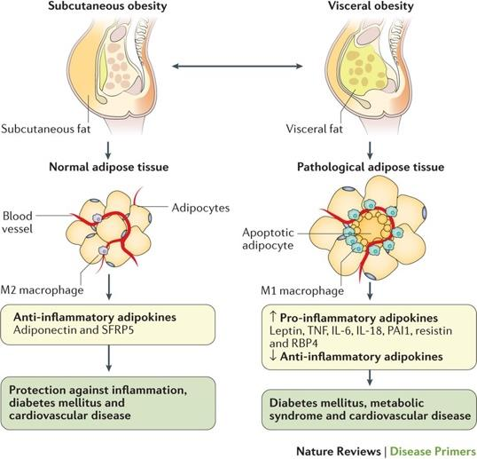Il **TESSUTO ADIPOSO VISCERALE/ADDOMINALE**, che tende ad accumularsi intorno alla vita, presenta cellule ipertrofiche sensibili all’azione di vari ormoni, con un ricambio di lipidi molto alto.

Questi grassi vengono mobilizzati velocemente e finiscono nel circolo venoso portale diretti al fegato → riduzione della sensibilità all’insulina e maggiore sintesi di trigliceridi nel fegato.

A complicare il quadro vengono prodotte e rilasciate citochine con effetti negativi sulla funzionalità epatica e che riducono la sensibilità all’insulina dei tessuti periferici una volta arrivate nel circolo sistemico.

Questi fenomeni non sono così accentuati nel **TESSUTO ADIPOSO SOTTOCUTANEO**. Questo adipe non è connesso al circolo portale e i lipidi mobilizzati entrano nel circolo sistemico ma non vanno a modificare il metabolismo epatico.

→ La differenza tra grasso viscerale e sottocutaneo non è puramente anatomica (diversa localizzazione) ma soprattutto funzionale: implica o meno un quadro dismetabolico.

Il BMI è un indice poco affidabile, perché non è abbastanza attento al tipo di massa considerata: un culturista ha lo stesso BMI di un soggetto obeso.

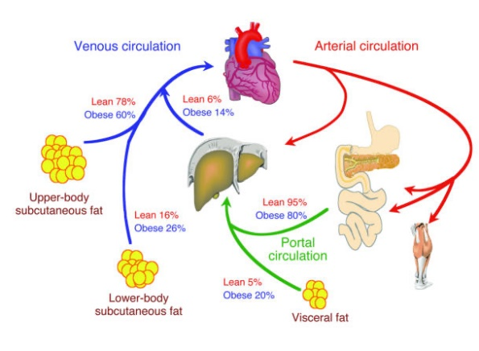In alternativa, si può usare la **circonferenza addominale** come marcatore surrogato di quanto grasso viscerale ha un soggetto. Negli studi di popolazione è emerso che nelle femmine deve essere <88cm mentre nei maschi <102cm. Oltre questi valori aumenta il rischio cardiovascolare.

Se un marcatore non è abbastanza e si vuole il valore reale del grasso viscerale si fa una risonanza a livello di L5 e si ha un’idea del grasso a livello sottocutaneo, del cavo peritoneale e retroperitoneale.

**TESSUTO ADIPOSO COME ORGANO ENDOCRINO:**

Senza tessuto adiposo non si può sopravvivere: se i lipidi non possono essere depositati da nessuna parte aumentano i lipidi circolanti e vengono depositati in altri tessuti come muscolo, fegato o cuore, inoltre ci sarebbe importante dismetabolismo. *Gli studi animali dimostrano infatti che i topi in cui è assente del tutto PPAR-γ sono iperlipemici, presentano steatosi e non sopravvivono.*

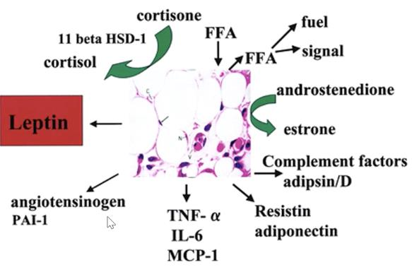Tuttavia, il problema principale è dato dal fatto che il tessuto adiposo è anche un organo endocrino, che rilascia: leptina e altre **adipochine** (resistina, adiponectina); **citochine infiammatorie**; **estrogeni** (prodotti a partire dall’aromatasi; dopo la menopausa il t. adiposo diventa la principale fonte di questi ormoni); **cortisolo** (forma biologicamente attiva prodotta grazie alla deidrogenasi 11β a partire dal cortisone); **angiotensinogeno** (prodotto anche nel fegato); **PAI1** (molecola pro-trombotica che influenza la migrazione cellulare e l’angiogenesi); fattori del complemento.

Questo avviene in condizioni normali, mentre in un soggetto obeso tutto è amplificato e sregolato.

**ADIPOCHINE:**

(molecole prodotte e secrete dal tessuto adiposo).

L’obesità aumenta l’ipertensione arteriosa: il tessuto adiposo produce angiotensinogeno (precursore dell’angiotensina → disregolazione del sistema RAS) e viene prodotto più PAI1 (fattore pro-trombotico).

Vengono anche prodotte più citochine infiammatorie come TNFα e IL-6, che interferiscono con la risposta dei tessuti periferici all’insulina e possono generare un quadro di insulino-resistenza a cui contribuisce anche la resistina, chiamata così proprio perché implicata nel generare la resistenza all’insulina. Normalmente, IL-6 è sintetizzata dal tessuto adiposo in una percentuale oscillante tra il 10 e il 30%; i suoi livelli sono direttamente proporzionali alla massa corporea e inversamente proporzionali alla sensibilità all’insulina.

Quindi, si ha una massiccia produzione di sostanze che possono portare a:

* **Malattie vascolari** (>> angiotensinogeno e PAI1) → ipertensione arteriosa (IPA). Meccanismo: ↑ angiotensinogeno → ↑ angiotensina 2 → ↑ aldosterone → ↑ riassorbimento Na+.
* **Insulino-resistenza** (>> TNFα, IL6, resistina).

**Adiponectina:**

Proteina (adipochina) che esiste in 2 forme:

* **forma monomerica**: full lenght, non modificata da proteasi; lega il recettore 1 dell’adiponectina a livello del fegato.
* **forma globulare**: trimero modificato da proteasi, che portano al rilascio della sola estremità N-terminale; lega il recettore 2 presente nei tessuti periferici (come nel muscolo scheletrico).

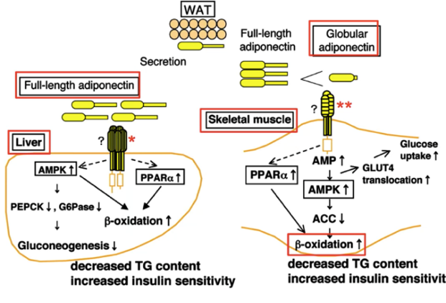Nel FEGATO l’adiponectina inibisce l’attività dei fattori che stimolano la deposizione dei lipidi → **stimola la** **𝛽-ossidazione** tramite inibizione dell’azione di PPARα e **riduce la gluconeogenesi** → diminuisce la quantità di trigliceridi nell’epatocito e migliora la responsività all’insulina.

Nel MUSCOLO il legame dell’adiponectina con il recettore attiva delle vie di trasduzione del segnale che **aumentano la 𝛽-ossidazione** → diminuisce la quantità di trigliceridi e le cellule del muscolo sono sensibilizzate all’azione dell’insulina. Infatti, mobilita **GLUT4** (normalmente endocitato a livello del muscolo) → GLUT4 si sposta verso la membrana in modo da esporsi sulla superficie, così che sottragga glucosio dal circolo e venga portato nella cellula.

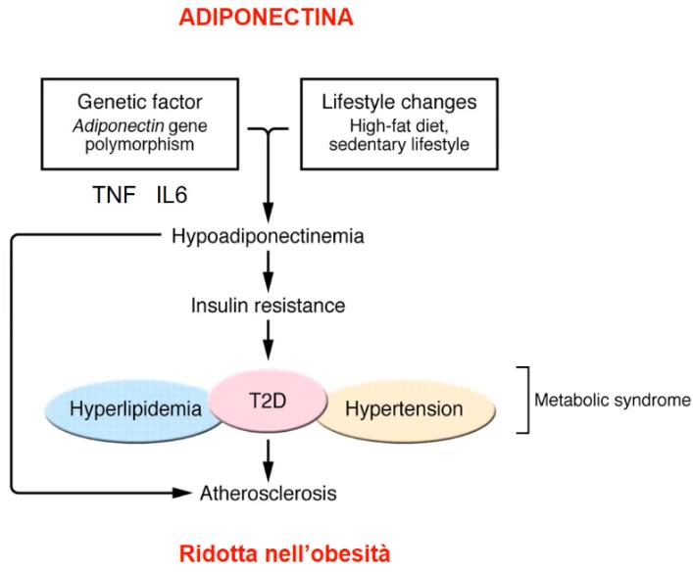I livelli di adiponectina sono dipendenti sia da fattori genetici che ambientali → dieta, stile di vita hanno un ruolo sui livelli circolanti di adiponectina così come esistono tante varianti polimorfiche del gene che codifica per questa proteina.

Quando i livelli di adiponectina scendono per vita sedentaria, dieta squilibrata o per una particolare variante polimorfica si crea un quadro di **insulino-resistenza** → potenziale sviluppo di diabete di tipo 2, rischio di iperlipemia e ipertensione arteriosa (**sindrome metabolica**, che comprende i tre maggiori fattori di rischio per lo sviluppo delle malattie cardiovascolari in generale e dell’aterosclerosi. A questi si aggiunge il fumo. Infatti, l’abbassamento dei livelli di adiponectina tipicamente osservato nell’obesità viscerale, rappresenta un problema.

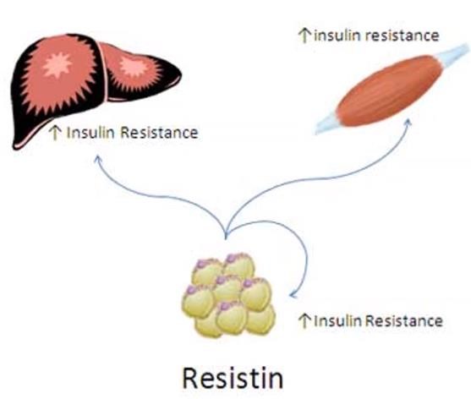**Resistina:**

La resistina è stata scoperta in tempi più recenti; il nome richiama la sua funzione (è coinvolta nella ridotta risposta dei tessuti periferici all’insulina). Viene prodotta in quantità maggiore nei soggetti obesi e, sommandosi alla ridotta produzione di adiponectina, contribuisce a creare un **quadro dismetabolico**.

La resistina fa esattamente l’opposto dell’adiponectina: è responsabile della **resistenza all’insulina, crea un quadro pro-infiammatorio** (un tessuto adiposo ipertrofico, prima o poi, viene infiltrato da macrofagi M1 -orientati in senso pro-infiammatorio-) **e aumenta lo stress ossidativo**.

*RIASSUMENDO:*

*Individuo MAGRO:*

* *adipociti di dimensione normale;*
* 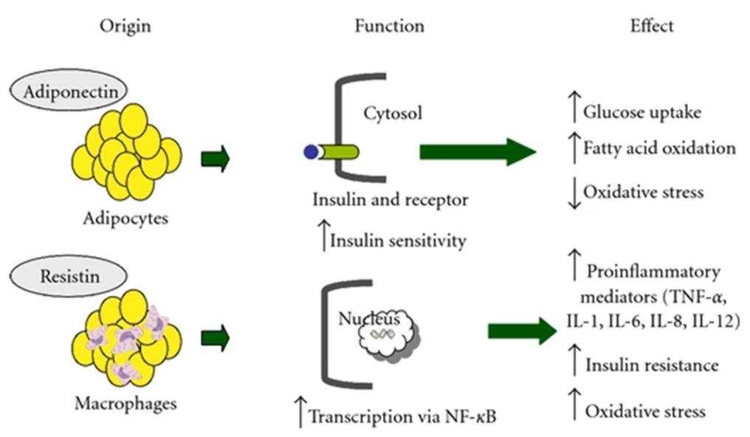*produzione adeguata di adiponectina, che promuove il trasporto del glucosio all’interno delle cellule e l’ossidazione dei grassi.*

*Individuo OBESO:*

* *adipociti ipertrofici;*
* *ridotta sintesi di adiponectina;*
* *aumentata produzione di resistina;*
* *produzione di TNF-α e IL-6 e presenza di macrofagi M1 nel tessuto adiposo;*
* *insulino-resistenza (a causa dell’infiammazione, della diminuita adiponectina e dell’aumentata resistina).*

**OBESITÀ**

**EPIDEMIOLOGIA:**

L’obesità è epidemica se non pandemica; **in Europa 1 individuo su 3 è obeso**.

L’obesità aumenta del 20% il rischio mortalità e, soprattutto, crea quadri di morbidità. Può essere prevenuta.

I soggetti nel mondo con un BMI>30 sono molti, soprattutto nei paesi con stile di vita occidentale.

I paesi con più soggetti obesi sono: Qatar, Kuwait e USA. I paesi con più soggetti magri sono paesi asiatici: Vietnam, Bangladesh, India e Cambogia. Alcuni stati del Pacifico hanno un numero elevatodi soggetti obesi: Micronesia, Palau e Nauru per esempio, dove in molti casi l’obesità è una scelta di vita (obeso = bello esteticamente). I dati sull’obesità infantile sono particolarmente preoccupanti anche in Italia.

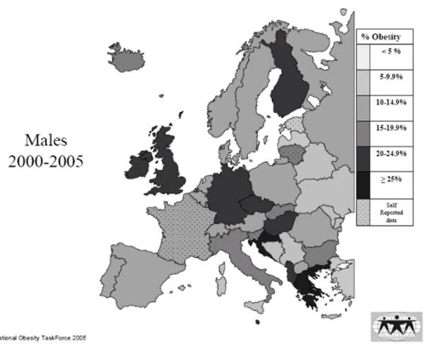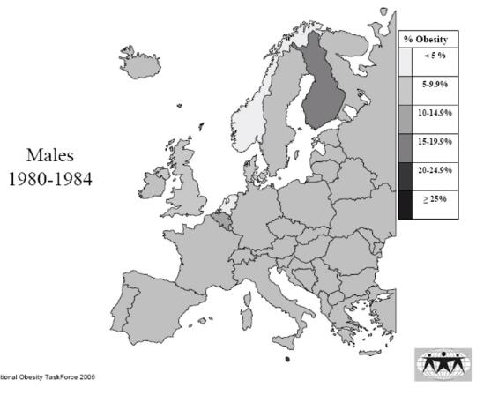

EUROPA:

nel 1980, 15/20% dei soggetti maschi della Finlandia sono sovrappeso, gli svedesi erano tra i più magri; con il passare del tempo il tasso di obesità sale sempre di più. I dati delle femmine seguono più o meno lo stesso andamento.

USA:

nell’arco di un decennio anche la California, patria del fitness, vede un aumento del tasso di obesità; resiste solo il Colorado.

ITALIA:

Il 30% della popolazione è sovrappeso, il 10% francamente obeso. A guidare la classifica è la Campania, i più magri sono gli abitanti del Trentino. Per quanto riguarda i bambini ci sono meno casi di obesità al Nord rispetto che al Sud.

Dagli anni ’50 in poi il trend è in crescita: hanno contribuito il cambiamento delle abitudini alimentari e la rivoluzione tecnologica, soprattutto dagli anni ’90 in poi.

**IPOTESI SULLA TENDENZA ALL’OBESITÀ:**

*In natura, l’orso polare utilizza durante l’estate il deposito di grassi ed energia ottenuto in inverno mangiando il cervello delle foche, ricco di lipidi.* Nell’uomo non è un singolo pasto a fare la differenza, bensì il ripetuto eccesso di piccole quantità di calorie, ad esempio 100 kcal in più al giorno portano ad un aumento di peso da 1 a 5 kg in un anno. Questo esempio riflette la capacità di deposito dell’adipe: in un soggetto di 80 kg, un digiuno idratato gli permette la sopravvivenza per 90 giorni circa.

Perché si tende ad essere obesi? Ci sono 3 ipotesi evolutive (che coesistono).

**IPOTESI DEL RISPARMIO ENERGETICO:**

**(*thrifty genes hypothesis* – teoria dei geni parsimoniosi)**, proposta circa 50 anni fa.

Nel paleolitico i nostri progenitori, cacciatori e raccoglitori, non avevano sempre a disposizione il cibo.

Secondo questa ipotesi, l’evoluzione ha attuato una pressione selettiva così da privilegiare i geni parsimoniosi, che ci spostano verso una condizione di resistenza all’insulina. Ora che il cibo è sempre a disposizione di tutti, il fatto che ci si porti dietro tali geni, che una volta erano vantaggiosi e permettevano di sopravvivere alla **carestia**, si traduce nel fallimento dell’omeostasi genetica e ci predispone all’obesità.

Carestie molto pesanti sono state presenti fino a uno/due secoli fa (Irlanda e Cina nel 900), dunque il quadro non era così esacerbato, ma ad oggi tali geni sono controproducenti. Evolutivamente i geni cambiano, ma in tempi lentissimi, nell’ordine di un milione di anni, a differenza del nostro panorama sociale, che ha tempi di mutazione ben più brevi. Il cambiamento è anche sociale: diverso canone di bellezza sulla base della disponibilità alimentare (se nel paleolitico la bellezza era la grassezza, oggi il quadro è l’opposto).

*Ipotesi plausibile, ma da integrare con le altre, perché le carestie avvenute nella storia dell’uomo non sembrano essere un motivo sufficiente per attuare una simile pressione genica.*

**MODULAZIONE DELLA CAPACITA’ RIPRODUTTIVA:**

Secondo alcune teorie, potrebbe essere avvenuta una selezione ben più importante sulla base della **fertilità**.

Per sopravvivere la specie deve propagarsi, e l’asse ipotalamo-ipofisi-gonadi è sensibile alle molecole elencate prima e dunque allo stato energetico, specie nelle donne. I livelli circolanti di grelina, leptina e affini fanno sì che, quando si ha un momento di carestia, si riduca la fertilità (c’è amenorrea). Studi in Gambia e Bangladesh evidenziano una riduzione fino al 50% del numero dei concepimenti nei primi mesi dell’anno, quelli in cui il cibo scarseggia maggiormente. I thrifty genes, dunque, sarebbero più importanti per quanto concerne la modulazione della capacità riproduttiva in base all’apporto energetico, perché preserverebbero la specie consentendole poi di propagarsi in momenti più propizi.

*Nel mondo animale c’è un esempio di questo aspetto: gli impala (gazzelle africane), quando si presenta un periodo di carestia, possono adeguare i tempi della gravidanza “cristallizzando la situazione”, in modo da permettere al feto di svilupparsi in maniera fisiologica in attesa di un momento in cui la nutrizione è adeguata a sostenere le necessità del cucciolo.*

**IPOTESI DEL GENOTIPO ATTIVO:**

I geni si sono selezionati per permetterci di “vivere correndo” (i nostri progenitori dovevano difendersi dai predatori e fisicamente darsi da fare.).

Negli animali, anche in momenti di scarso apporto energetico, il peso non oscilla eccessivamente, perché di solito quando si mangia di meno ci si muove di meno: viene modulata l’**attività fisica**.

Questa teoria prende spunto da esperimenti: si osservano i cambiamenti fisici di topi nutriti con diete ipercaloriche e topi nutriti con diete normali. Alla lunga si osserva che non c’è una differenza di peso. Questo perché i topi che mangiavano di più si muovevano di più. Quindi se aumenta l’apporto calorico, ma contemporaneamente aumenta anche il consumo energetico, il peso rimane costante. Infatti, nonostante la maggior parte degli americani seguano diete ipercaloriche, il 35 % di loro rimangono di peso normale perché si muovono molto. Potrebbe essere proprio questo stile di vita con costante necessità di difendersi e di muoversi ad aver attuato la pressione selettiva, che si può dire abbia portato ad un “genotipo dell’attività”.

È stato fatto uno studio su larga scala per vedere le variazioni del metabolismo nelle diverse fasi della vita: si è potuto osservare che nei primi anni di vita (<5 anni) si ha un alto consumo energetico perché il cervello è nel massimo dello sviluppo e le sue capacità devono essere ottimizzate al massimo. Successivamente abbiamo una fase di plateau tra i 20 e i 60 anni circa per poi diminuire (non drasticamente) fino alla morte.

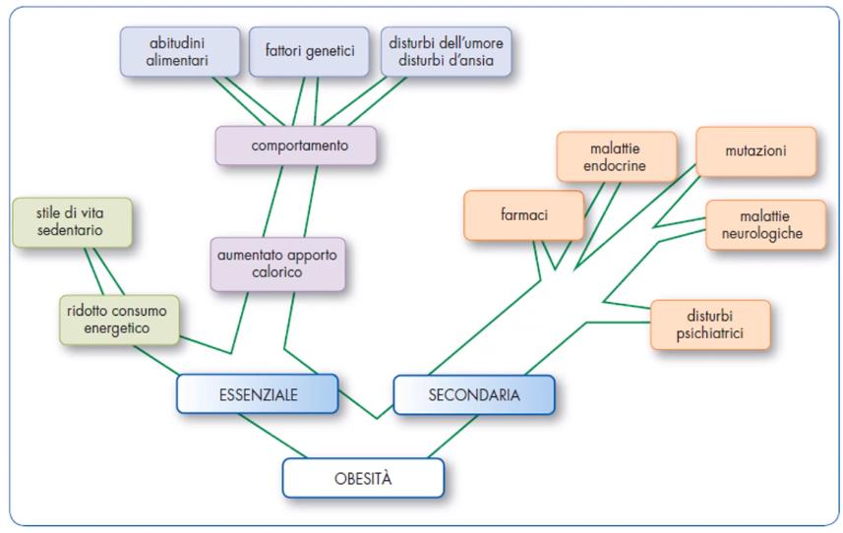**TIPOLOGIE:**

L’obesità può essere distinta in due categorie in base alla sua eziologia: obesità essenziale e obesità secondaria (si intende secondaria a un’altra malattia o a un trattamento farmacologico).

* **OBESITÀ ESSENZIALE (PRIMARIA):**

Hauna componente multifattoriale e dei meccanismi patogenetici ancora non completamente noti.

Può essere il risultato di: un aumentato apporto calorico, un ridotto consumo energetico (stili di vita sedentari), comportamenti alimentari, fattori genetici, disturbi dell’umore e dell’ansia.

Anche la componente **epigenetica** gioca un ruolo importante, per questo nell’anamnesi familiare si chiede se ci sono stati casi di obesità in famiglia ai pazienti. Le abitudini alimentari e l’esercizio fisico possono cambiare il grado di metilazione del DNA e l’attivazione o il silenziamento di alcuni geni.

Per quanto riguarda il ruolo della **genetica** ci sono malattie monogeniche a trasmissione autosomica recessiva che provocano un quadro di obesità molto accentuato, ma il ruolo più importante è ricoperto da varianti di diversi geni responsabili del grande aumento dei casi di obesità essenziale (che sono più frequentemente su base poligenica → malattia complessa).

Le malattie a trasmissione ereditaria sono quelle correlate alle proteine descritte in precedenza (casi più rilevanti, ma possono esserci anche delle mutazioni a carico dei fattori trascrizionali -comunque il pathway è simile-):

* Mutazioni a carico della leptina o del suo recettore;
* Mutazioni a carico dell’enzima che converte la pro-opiomelanocortina nei suoi peptidi (PC1);
* Mutazioni a carico del recettore della pro-opiomelanocortina;
* Mutazioni a carico del recettore 4 della melanocortina (MC4R).

*Il bambino nell’immagine ha una malattia genetica autosomica recessiva per cui non ha la leptina: è iperfagico e quindi accumula tessuto adiposo. È stato curato somministrandogli la leptina e, a distanza di 2 anni, ha perso molto peso.*

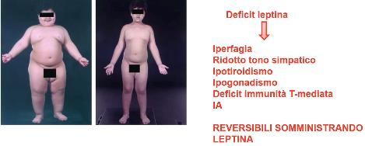*Un deficit di questo tipo comporta anche ipotiroidismo (anch’esso correlato ad aumento del peso corporeo), ipogonadismo e deficit a livello immunitario. Somministrando leptina migliorano tutti questi aspetti.*

Quando ci sono mutazioni per cui mancano dei recettori il caso è più complesso, bisogna pensare ad esempio ad una terapia genica. **SIM1** è un fattore trascrizionale che serve affinché la leptina possa funzionare: se la leptina viene prodotta normalmente ma ho una mutazione di questo tipo la situazione è ancora diversa.

*Un altro caso ancora è rappresentato dalla sindrome di Prader-Willi in cui si sviluppa obesità per un eccesso di produzione di grelina.*

**GENETICAMENTE:**

A livello di popolazione l’obesità essenziale è principalmente **multifattoriale e poligenica**. I geni le cui varianti sono coinvolte sono quelli legati al senso di fame e sazietà, quelli della regolazione della termogenesi e quelli del metabolismo di lipidi e glucosio.

Sono stati fatti studi di vario tipo identificando vari geni responsabili:

* 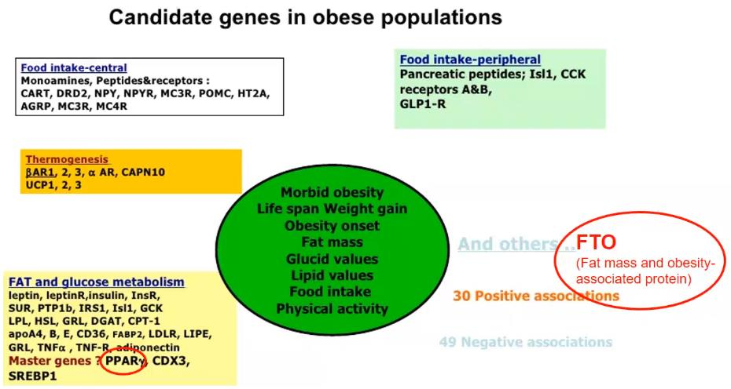**PPAR-γ**:

serve nel differenziamento da pre-adipocito a adipocito, nella regolazione del deposito degli acidi grassi e nel metabolismo glucidico, blocca la produzione della resistina.

* **FTO**:

codifica per una proteina nucleare, una demetilasi probabilmente associata con modificazioni epigenetiche e di alcuni RNA. Diminuisce la termogenesi e avrebbe un ruolo nella funzione del sistema nervoso e cardiovascolare. Studi di *genome-wide association sequencing* hanno dimostrato che effettivamente varianti di FTO si associano ad un aumento del BMI ma anche a disturbi di tipo depressivo.

Gli RNA substrato di questa proteina avrebbero a che fare con il metabolismo di TOR, con la capacità dei recettori della leptina di clusterizzare e quindi trasdurre il segnale all’interno della cellula e con la regolazione del metabolismo degli amminoacidi.

A livello del fegato l’aumento di FTO riduce la lipolisi e aumenta la lipogenesi: si accumulano trigliceridi.

* **Geni della frugalità**:

implicati nella capacità di depositare lipidi e secondo alcuni responsabili dell’aumento dell’obesità in tempi moderni. Solo 1/3 delle donne a 45 anni ha lo stesso peso che aveva a 20 anni. Nei casi di aumento di peso c’è correlazione con livelli più alti di 17-beta estradiolo (un estrogeno). Quelle che invece mantengono il peso costante hanno una variante dell’aromatasi che fa convertire meno metaboliti in estradiolo.

* **OBESITÀ SECONDARIA:**

Meno frequenti, sono quelle conseguenti a:

* **endocrinopatie**: sindrome di Cushing, ipotiroidismo, ipercorticosurrenalismo, sindrome dell’ovaio policistico;
* **disturbi psichiatrici e neurologici** (→ obesità psicogena);
* nei bambini nati da madri che hanno avuto diabete gestazionale durante la gravidanza;
* uso di **farmaci**.

**OBESITÀ VISCERALE vs SOTTOCUTANEA:**

L’obesità non è necessariamente associata a quadri patologici (il 20-25% degli obesi è sano, con colesterolemia, lipidemia e glicemia nella norma); questo perchè dipende dal tipo di obesità.

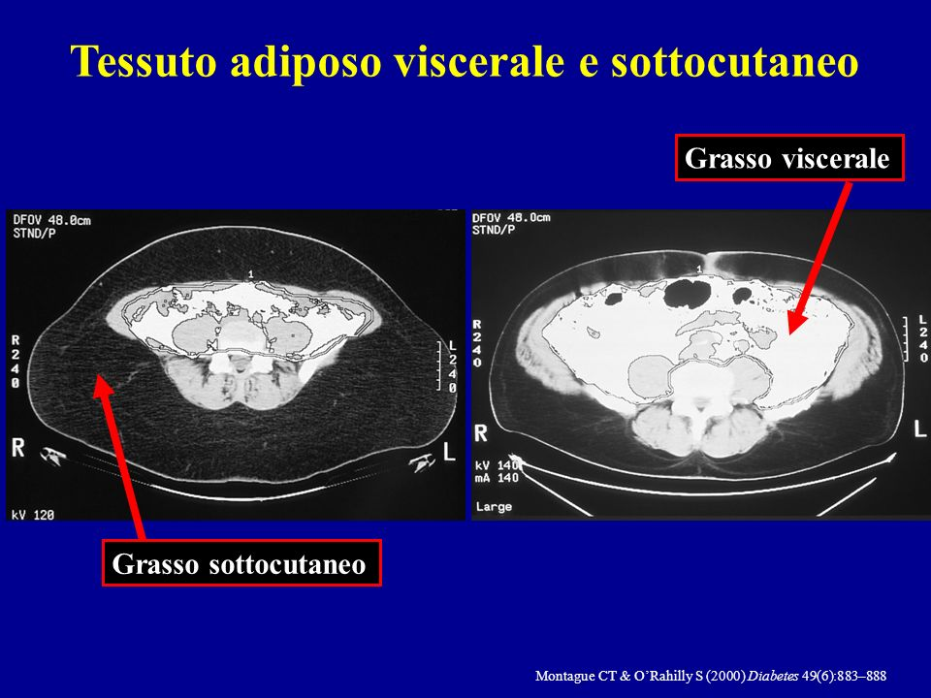È possibile avere un soggetto metabolicamente sano con una BMI normale, ma anche un soggetto obeso con un quadro metabolico normale; questo perchè l’adipe viscerale altera il metabolismo, mentre quello sottocutaneo no:

* **obesità VISCERALE (VAT)**: altera il metabolismo causando dislipidemia, iperinsulinemia, low grade inflammation;
* **obesità SOTTOCUTANEA (SAT)**: non altera il metabolismo (non è dannosa per l’organismo).

*L’RM a destra evidenzia la differente localizzazione del tessuto adiposo in un soggetto con obesità viscerale e con obesità sottocutanea.*

**CAUSE:**

Oltre agli **aspetti** **genetici** ovviamente sono fondamentali **fattori ambientali** come lo stile di vita e la dieta.

Inoltre, si consiglia l’allattamento al seno materno perché è una buona barriera contro l’obesità; un abuso di bevande gassate con zuccheri addizionati in età infantile ha ripercussioni sul peso corporeo; l’attività fisica fa bene anche se magari non serve così tanto a far perdere peso. Sono ovviamente rilevanti anche fattori come lo stato sociale, il progresso tecnologico, l’inquinamento ambientale (possono agire a livello epigenetico).

* 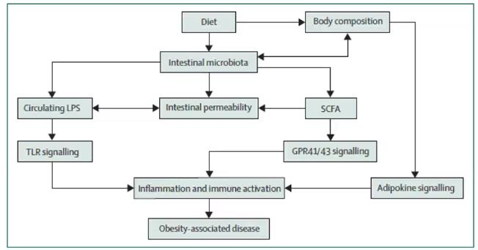**Ruolo del MICROBIOTA INTESTINALE:**

ruolo importantissimo nel regolare il **grado di assorbimento** dei nutrienti e, a seconda del tipo di flora che colonizza l’intestino, cambia la permeabilità anche a sostanze batteriche come LPS.

Quindi, mangiare in modo sregolato crea disbiosi → alterazione della permeabilità intestinale → facilita l’ingresso di componenti che creano low-grade inflammation, già presente in quadri di obesità.

* **SEDENTARIETÀ:**

Un tempo si consumava di più: maggiore attività fisica in mancanza di dispositivi che potevano fare il lavoro al posto dell’uomo e maggiore termogenesi a causa della minor temperatura nelle case. Dagli anni ’70 in poi crolla la quantità di energia spesa. Uno studio ha quantificato il risparmio energetico dovuto ai device tecnologici e ha stabilito che con queste attività si bruciava il corrispettivo di poco meno di un kg di tessuto adiposo all’anno (su un lungo periodo anche questi fattori possono diventare rilevanti).

Anche l’attività lavorativa ha sicuramente un ruolo nel consumo di energia giornaliero. L’attività fisica fa bene e può aiutare a perdere peso ma dopo un po’ subentrano comunque dei meccanismi di adattamento. Inoltre, con **l’attività fisica aumenta la quantità di proteine disaccoppianti**, in particolare UCP3a livello del muscolo e anche questo può contribuire a far consumare più energia.

* **Ruolo della LEPTINA:**

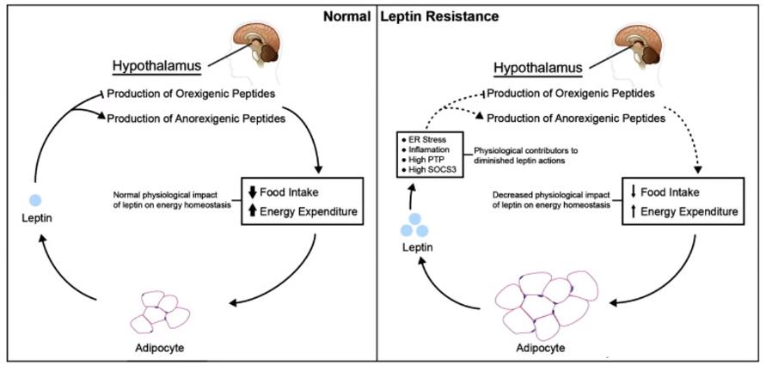Il tessuto adiposo obeso produce meno leptina di quanto ci si aspetterebbe (**secrezione inappropriata** per la massa considerata).

Inoltre, a livello dell’ipotalamo si crea un quadro di **resistenza** alla leptina per cui i neuroni del nucleo arcuato non ne sentono lo stimolo in maniera → il soggetto mangia più del dovuto, si muove meno e ha una serie di dismetabolismi. Questa resistenza è causata della low-grade inflammation (poiché c’è un aumento di attività di alcune fosfatasi intracellulari). Il recettore della leptina agisce fosforilando delle chinasi, ma se c’è un aumento di attività delle fosfatasi intracellulari (che vanno a bloccare le molecole fosforilate dal recettore della leptina) il risultato è che la leptina non è più in grado di svolgere correttamente il suo ruolo.

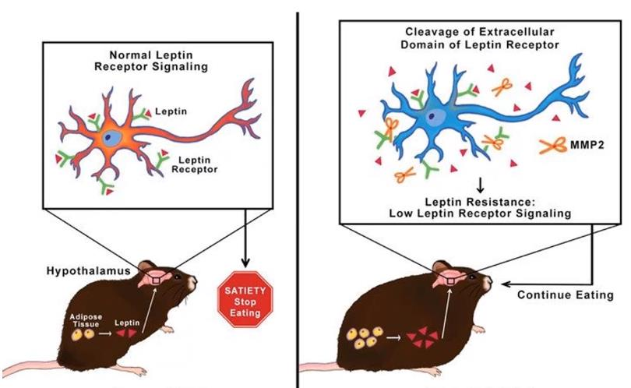Possono anche esserci varianti geniche che interessano gli effettori a valle del recettore (JAK e STAT). Quando si ha una dieta iperlipidica, inoltre, c’è una maggiore degradazione del recettore della leptina da parte di proteasi. Tutti questi fattori contribuiscono ad un maggiore senso di fame.

*In un modello sperimentale, e si ipotizza anche nell’uomo, si è visto che il recettore leptinico può essere rimaneggiato da metallo-proteasi (in particolare la metalloproteasi 2), che lo digeriscono in parte e lo modificano, provocando disfunzioni di trasduzione e resistenza (*→ *la leptina non riesce più a legarvisi e si genera obesità).*

*A LIGHTER BURDEN – 29 luglio 2021:*

*In questo recentissimo articolo pubblicato su Science si presentano alcuni studi che dimostrano come non sempre l’obesità equivalga a una compromissione dello stato di salute, soprattutto dal punto di vista metabolico. Dagli studi sugli animali si è passati a studi osservazionali sull’uomo, per giungere infine a questa conclusione. Ci sono infatti dei casi in cui, negli obesi, colesterolo e glicemia rimangono nei limiti accettabili. Al contrario, esistono sono soggetti magri che sono ipercolesterolemici o resistenti all’insulina. La variabilità su base etnica potrebbe essere rilevante (es: i soggetti orientali tendono a non ammalarsi di obesità ma a sviluppare invece una forma di diabete). Il fatto che alcuni soggetti obesi non abbiano dismetabolismo potrebbe significare che l’accumulo adiposo non è viscerale; ad oggi, non sono ancora stati fatti studi che vadano a considerare la localizzazione precisa del grasso e che siano orientati alla validazione di questa tesi.*

*In conclusione, obesità significa malattia nel caso in cui sia correlata a lipemia e glicemia aumentate.*

**MALATTIE ASSOCIATE ALL’OBESITÀ**

*A destra si osserva la TAC di un bambino obeso (BMI ~ 38). Si notano svariate problematiche a vari livelli: polmonare (→ apnee notturne); endocrino; gastrointestinale (>> problemi epatici che possono evolvere in cirrosi); ortopedici; psicosociali (associati ad una riduzione della qualità della vita); pertensione.*

È stato evidenziato come l’aumento di tessuto adiposo porti ad un aumento dello stress meccanico *[schema da un articolo del NEJM del 2017]*,che si traduce in:

* **aumento della pressione endoaddominale**, che facilita il reflusso gastroesofageo con eventuale sviluppo della metaplasia di Barret;
* **aumento del carico articolare** a cui sono sottoposte le ossa, che innesca processi degenerativi che possono portare ad un quadro di osteo-artrosi;
* 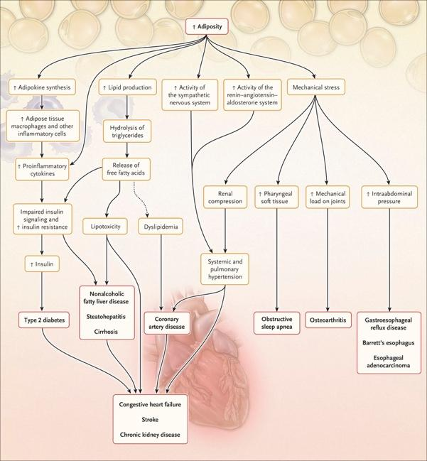**aumento della pressione sulle pareti della faringe**, che collassano portando ad apnee notturne.

Aumento del tessuto adiposo significa anche **aumento degli acidi grassi circolanti**, quindi:

* possibilità di avere una dislipidemia che aumenta il rischio di sviluppare CAD e scompenso cardiaco;
* lipotossicità;
* steatosi epatica (con eventuale progressione a cirrosi).

*Dunque, possibili cause di morte sono: K dell’esofago, scompenso cardiaco, insufficienza renale, ictus.*

Si osserva anche uno squilibrio nella sintesi delle adipochine e aumentata produzione di citochine infiammatorie, che provocano ridotta risposta periferica all’insulina. Per compensare, l’organismo ne aumenta la secrezione → **iperinsulinemia** (→ l’obesità è associata all’insorgenza di **diabete di tipo 2**).

La secrezione di citochine infiammatorie da parte del tessuto adiposo ipertrofico viscerale determina **low grade inflammation**, che comporta:

* riduzione dell’ossidazione dei grassi;
* a livello muscolare:
  + aumento della deposizione di lipidi nel muscolo scheletrico;
  + diminuzione dei livelli di glicogeno muscolari;
  + ridotta capacità del muscolo di internalizzare il glucosio ematico (per insulino-resistenza);
* a livello epatico, l’enorme quantità di lipidi che si depositano causano un aumento della gluconeogenesi, con conseguente aumento della quantità di glucosio immessa nel sangue → maggior produzione di insulina (senza che ce ne sia effettivamente bisogno) → iperinsulinemia.

Gli adipociti viscerali, oltre che produrre citochine infiammatorie, smettono di produrre un’importante citochina anti-infiammatoria: IL-10 → **squilibrio tra Ly Treg e cellule effettrici**.

Inoltre, la presenza di Low grade inflammation determina un aumento del TNF e della IL-6, il che promuove il **differenziamento in senso M1** dei macrofagi.

**Livello CARDIACO:**

L’obesità viscerale è un fattore di rischio per le malattie cardiovascolari, indipendentemente dal BMI. Questo perchè aumenta il grasso viscerale (non solo a livello addominale ma anche attorno al pericardio) e si ha produzione dicitochine infiammatorie. Tutto questo:

* >> processi di **aterosclerosi coronarica**;
* può provocare **aritmie**;
* può essere alla base di uno **scompenso cardiaco**.

La compromissione della funzione cardiovascolare si correla con la diminuzione dell’adiponectina e l’aumento della leptina.

L’aumento di massa del soggetto implica che il cuore debba lavorare di più → **aumento della gittata e della frequenza cardiaca**.

Inoltre, in questi casi il tessuto adiposo si deposita anche a livello dei miocardiociti, che diventano disfunzionali *(in microscopia appaiono ricchi di gocce lipidiche)* → **alterazione della conduzione cardiaca e della contrattilità**.

Le aritmie, oltre che essere causate dalla presenza di gocce lipidiche nei miocardiociti, sono riconducibili ad alterazioni dei canali del Ca++ (→ alterazioni della generazione dei potenziali) e ad una diminuzione delle connessine (formano le gap junction). Questi fattori possono causare **tachiaritmie ventricolari** (il ritmo cardiaco è troppo elevato, il ventricolo sinistro non fa in tempo a riempirsi e si ha morte improvvisa).

Sono presenti anche alterazioni a livello atriale, causate sia da questa fibrosi (che compromette la contrattilità cardiaca) sia dall’aumento delle citochine circolanti → si possono instaurare delle **fibrillazioni atriali**.

A livello del tessuto adiposo viene prodotto l’angiotensinogeno. A causa dell’aumento della massa corporea, aumenta l’afflusso di sangue al rene → ↑renina, che comporta ↑angiotensinogeno → ↑angiotensina, che provoca **vasocostrizione periferica** ma anche effetti sul cuore. Infatti, il soggetto obeso va spesso incontro ad apnee notturne e presenta disturbi respiratori (ipoventilazione, che porta a un quadro di **ipossia** che può compromettere la funzionalità cardiaca).

**Livello RESPIRATORIO:**

La **SINDROME DI PICKWICK** si manifesta nei soggetti obesi con BMI>30 ed è caratterizzata da una **ridotta ventilazione diurna**, che comporta **ipossiemia e ipercapnia**.

Inoltre, nei soggetti affetti dalla sindrome di Pickwick, in clinostatismo vi è compressione a livello della faringe, che porta allo sviluppo di apnee notturne (quadro aggravato dal fatto che in clinostatismo vi è uno spostamento verso l’alto del diaframma, con conseguente ridotta espansione dei polmoni).

**Livello OSTEO-ARTICOLARE:**

La cavità delle ossa lunghe, alle estremità, contengono anche tessuto adiposo (fisiologico, ma l’utilità di questo non è ancora certa). L’obesità porta ad un aumento di questo tessuto adiposo osseo, che si spinge anche nelle parti centrali dell’osso, sottraendo spazio ai precursori delle cellule del sangue. Gli adipociti che lo costituiscono sono definiti “**adipociti obesità dipendenti**”:

* possono disaccoppiare fosforilazione ox. e glicolisi;
* sono estremamente sensibili agli stimoli ambientali;
* possono alterare il microambiente midollare (e quindi il funzionamento dei precursori eritroidi).

Inoltre, l’aumento delle citochine infiammatorie associato all’obesità altera la funzione degli osteoblasti → la struttura ossea risulta indebolita. A ciò si aggiunge il fatto che in un soggetto obeso le articolazioni sono sottoposte ad un aumentato stress meccanico. Problema meccanico in ambiente pro-infiammatorio → **degenerazione ossea** (soprattutto a livello articolare, con possibile sviluppo di osteofiti, sinoviti, etc. fino alla necessità di sostituire l’articolazione).

**Livello EPATICO:**

La low grade inflammation, la diminuzione dell’adiponectina e l’aumento degli acidi grassi circolanti possono causare alterazioni a livello epatico, aumentando il rischio di **steatosi** (il fegato inizia a riempirsi di trigliceridi), che di per sé la non è un problema, ma se persiste nel tempo può evolvere in **NASH** (steatoepatite non alcolica) e poi in **cirrosi**.

Inoltre, l’ambiente pro-infiammatorio provoca l’attivazione delle cellule di Ito, che causa fibrosi (→ **steato-fibrosi**).

**Livello neuro-psichiatrico (MALATTIE NEURODEGENERATIVE e DEPRESSIONE):**

Lo squilibrio nella produzione di leptina e adiponectina avrebbe anche un ruolo nel declino cognitivo. Per cui, laddove questo squilibrio è presente ed è associato ad infiammazione, si ha un aumento del peptide a-beta (che è amiloidogenico, quindi precipita nell’ambiente extracellulare formando placche neuritiche).

Il quadro infiammatorio porta anche a:

* attivazione della microglia → neuroinfiammazione → alterazioni nel rilascio di neurotrasmettitori (serotonina, glutammato e dopamina) → → **depressione**;
* alterazione della plasticità sinaptica;
* iperfosforilazione di Tau.

→ → facilita la **perdita della memoria** e il **declino cognitivo**.

**GRAVIDANZA:**

Una madre obesa ha un rischio più alto di andare incontro ad aborto spontaneo, morte endouterina del feto, diabete gestazionale, pre-eclampsia.

Ma ci sono anche problemi per il neonato: possono esserci dei parti pretermine, complicazioni durante la procedura del parto (neonato spesso molto grosso), maggior rischio di essere anche lui obeso (poiché l’imprinting della leptina e di altri fattori anche di natura epigenetica comincia già durante la vita intrauterina).

**INVECCHIAMENTO:**

I soggetti obesi sono in uno stato di low grade inflammation e questo comporta stress ossidativo e **accorciamento precoce dei telomeri** (→ invecchiamento precoce).

**COVID:**

L’obesità è un fattore di rischio per lo sviluppo di una **forma grave di Covid**; questo perchè gli obesi hanno già una disfunzione respiratoria, presentano numerose comorbidità (IPA, diabete) e disfunzioni metaboliche, hanno un sistema immune compromesso, sono in uno stato di low grade inflammation.

Inoltre, sta emergendo che i soggetti obesi rispondono male ai vaccini → attivazione specifica del sistema immune più contenuta dei soggetti normopeso.